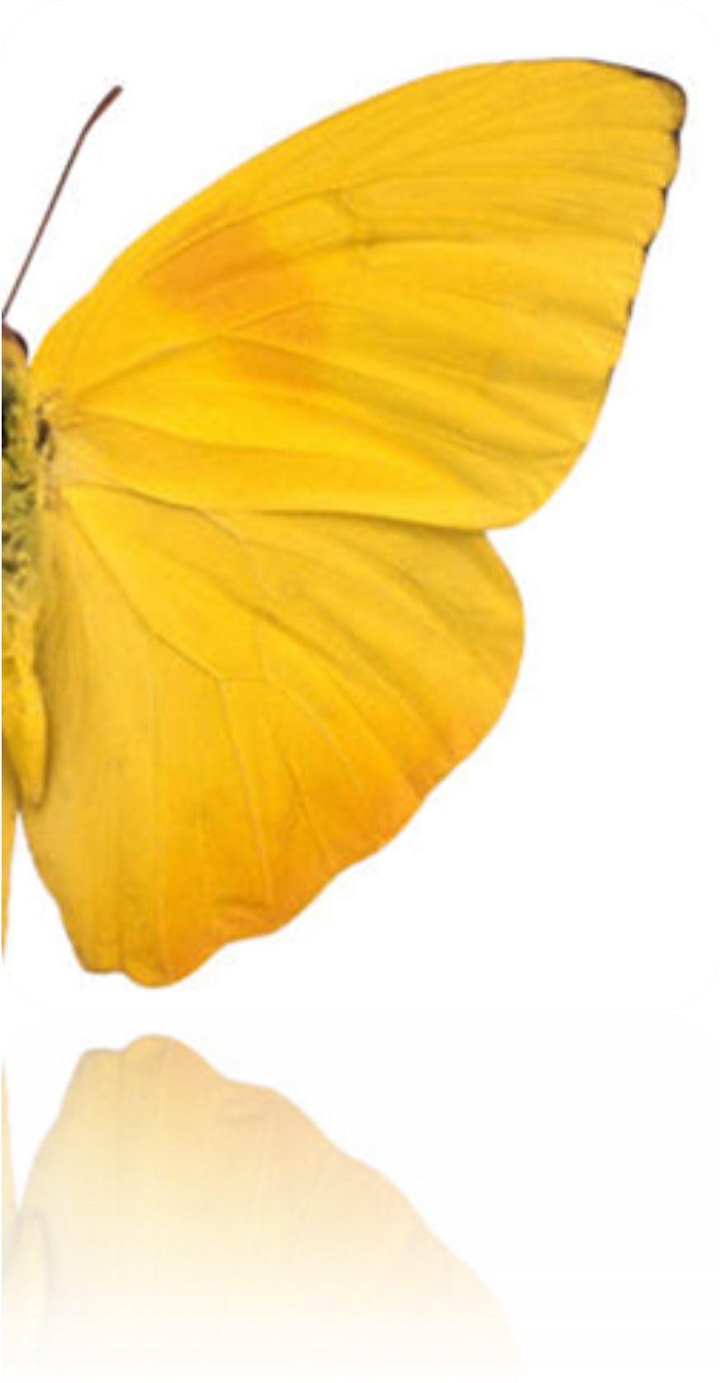
by
基于L-system的植物建模与渲染
王震 1080379089
高级计算机图形学
肖双九

TABLE OF CONTENTS
Chapter 1 L系统简介 #
Section 1.1 L系统分类 #
Section 1.2 各主流L系统植物建模结果 #
Section 1.3 本文L系统建模结果 #
Chapter 2 海龟几何学 #
Section 2.1 海龟几何学简介 #
Section 2.2 海龟几何学举例 #
Section 2.3 本文所用到的海龟几何 #
Chapter 3 植物渲染 #
Section 3.1 树皮法向映射简介 #
Section 3.2 法向映射说明 #
Section 3.3 法向映射结果 #

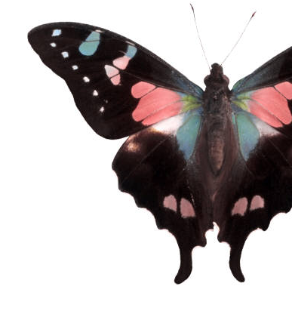
摘要
L系统作为一种常用的绘制手段被广泛用于植物造型的建模领域，使用L系统为植物建模经过发展已经成为一种成熟的植物造型的方法，目前能够比较真实的渲染植物模型的系统多数都采用了L系统作为其建模工具。本文实现了基于经典L系统的植物造型建模，能够绘制出相对真实的一些植物模型。本文主要在L系统植物建模的主要方法上，实现了D0L的L系统，能够对简单的植物造型进行模拟；在木本植物的渲染上采用了法向映射来模拟树皮表面凹凸不平的纹理；在树叶的渲染上处理较简单，采用了多边形建模外加纹理贴图的方法。

L系统简介
自然界的植物模型由有机结构生成，具有较强的局部自相似性并且这种自相似性很容易被定义，并且植物的生长过程也反映了植物局部自相似性的演变过程。而L系统的递归推演刚好可以反映这样的一种局部自相似性和其演变过程。因此可以使用L系统来描述植物模型的这样一种复杂的演变过程。Lindenmayer在1968年首次提出了使用L系统来为植物建立造型，很快该方法成为植物建模的主要方法被广泛使用。以下是Wiki对L系统的定义：
L-system 语法与Chomsky语法非常相似，定义如下：
G＝｛V,S,ω,P}, V:变量符号集合 S：常量符号集合 ω：初始状态串 P：产生式规则。
通过不断的对初始状态施以语法变换规则，在每一时刻都可以对任意长度的串施以任意的语法变化规则，得到最终形式化的语义字符串。
以下是一个最常见的L系统实例：
公理：a -> a [ ' a ' ] a 初始状态为：a。通过对初始状态施以公理，可以得到以下的结果：
第一次迭代: a
第二次迭代: a [ ' a ' ] a
第三次迭代: a [ ' a ' ] [ ' a [ ' a ' ] a ' ] a [ ' a ' ] a
L系统的发展和形式语言的发展是分不开的，L系统建模植物造型方法本质上是一种字符重写系统或形式化语言，通过仔细观察植物的生长过程，抽象出一些列公理(Axiom)即语法规则。在构建植物模型的时候从一个初始状态开始，不断施以公里，得到了最后的字符串之后，使用预定义的海龟几何对字符串进行解释，从而最终绘制出所需要的植物造型。

L系统的分类
Lyindermayer等人提出L系统用于植物造型建模以后，加拿大学者Prusinkiewics改进了原始的L系统，并提出了若干L系统的分化和细化以便使其能够构建出更加真实和细致的植物模型。根据Prusinkiewics等人的工作，L系统可以分为以下几类：
- D0L，D0表示确定和上下文无关。在L-System中，D0L-System是最简单的一种情况。 D0L-System指的是没有和外界交互的确定性的L-System（Deterministic L-System with 0 interactions）。即：对于L-System字母集中的任何符号只存在一条改写规则（production），且该规则是上下文无关的。通过D0L能够模拟分形几何造型以及一般的植物造型。
- 随机L系统，确定性的L系统(如D0L)构建出来的植物造型往往在植物的分叉处显得过于呆板。植物在生长过程中，其生长结构虽然整体上具有规律性，但是在某些生长细节上却呈现随机性，在L-System中使用随机的L-System（Stochastic L-Systems）来表达这种现象。因此，在改写规则中应用随机性的特点，将更能表达植物架构在拓扑和几何上的各种分布。随机L系统对同一定理引入了不同的置换原则，但是在具体选择置换原则的时候却是随机的，这样的随机L系统能够更好的模拟自然界植物造型的随机分叉特性。
- 参数化的L系统，参数化的L系统能够模拟植物各个器官之间在交流过程中的时延，从而能够模拟出包后代信息和交互作用信息。
- 上下文相关的L系统，上下文无关的L系统在构建植物造型模型的时候侧重的是外界环境对植物造型的影响，而植物内因对植物生长的影响则没有体现出来，在模拟植物各个个体单元之间交互过程，例如养份在各个植物器官之间流动等时，仅仅使用上下文无关的L-Systems（context L-Systems）并不能准确的表达这些情况。因此引入了上下文相关的L-Systems（Context-sensitive L-Systems）来表达这种现象。上下文相关的L系统被提出并用来模拟植物某个器官对其相邻器官的影响，例如可以用来模拟植物从根向茎，叶传递信息。
使用L系统建立植物造型模型的方法经过多年的发展已经很成熟了，已经能够构建出非常真实逼近与现实的植物模型，配合高级的光照技术能够渲染出非常逼真的植物效果。

主流L系统建模的结果
以下是上面的一些方法建立植物造型模型取得的结果。
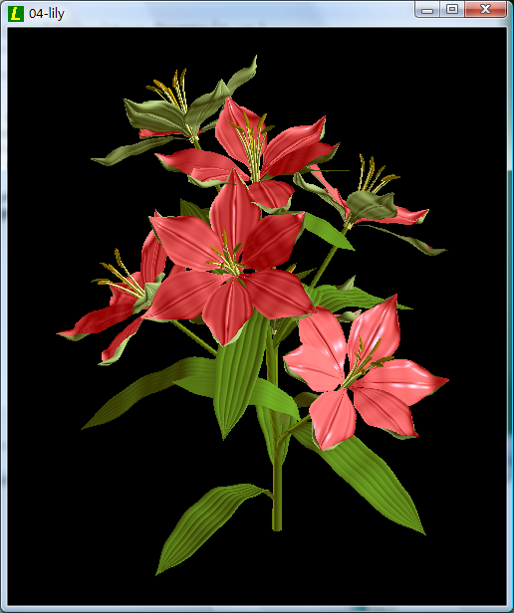
图1-1 L-Studio植物建模工具生成的百合花模型
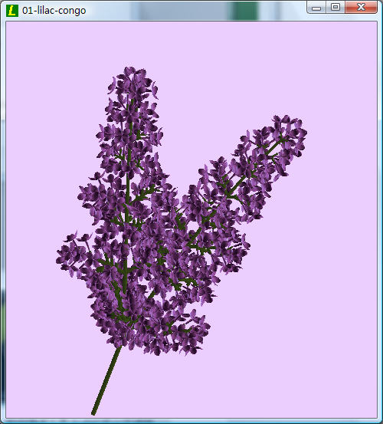
图1-2 L-Studio植物建模工具生成的Liac植物模型
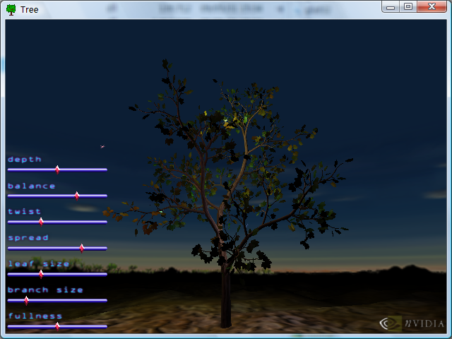
图1-3 Nvidia Procedure Tree Demo

本文L系统建模的结果
本文实现了D0L级的L系统，使用这样确定性的L系统可以构建出相对真实的植物造型模型，构建更真实的植物造型模型需要进一步的工作。
下面是本文实现的L系统构建出来的木本植物模型：
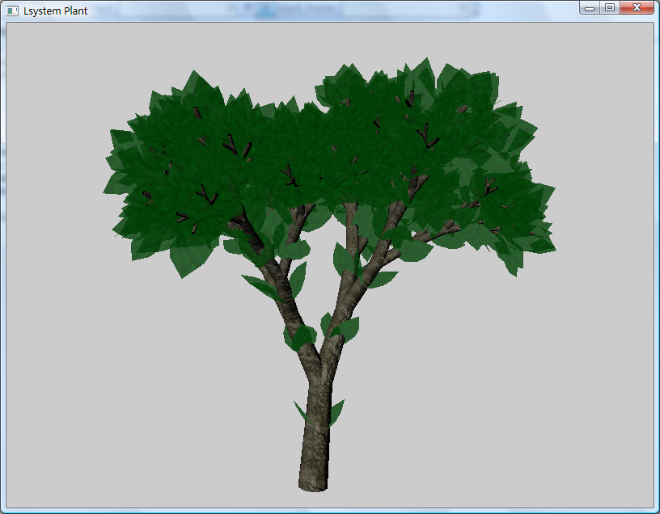
图1-4 本文的L系统建模的木本树
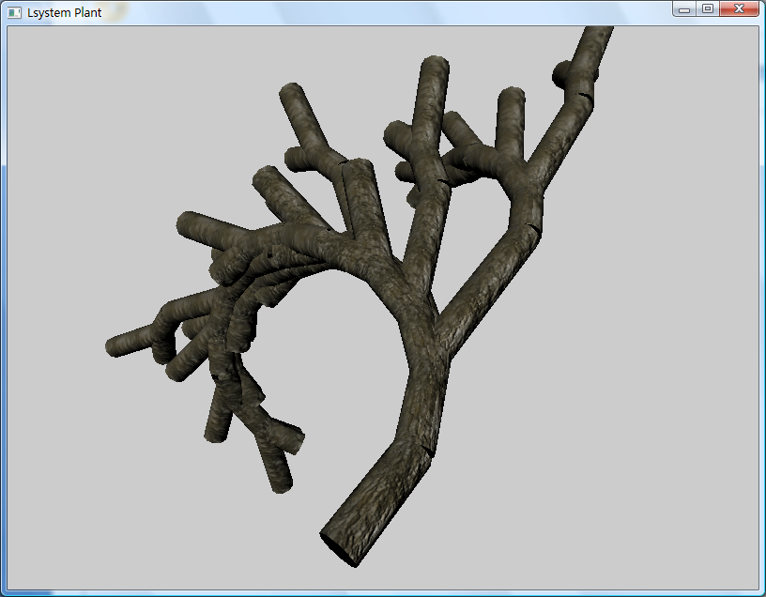
图1-5 本文的L系统建模的草本植物
在本文实现的L系统中，树叶建模比较粗糙，仅仅使用了叶子形状的多边形面片外加树叶纹理，树叶的真实性有待改善。渲染草本植物的时候没有挑选合适的纹理，另外几何造型也不正确，渲染草本植物的时候使用圆柱建模植物的主体部分是不合适的。

海龟几何学
在通过形式化语言对具有局部相似性的植物造型建立起形式化语言模型之后，就可以从一个其实状态字符串不断的应用公理，从而获得描述植物造型的形式化语言串，但是显然单单有这些形式化的语言串不足以让人察觉出这是植物的模型，因此必须要通过某种方式将已经建立的语言串模型翻译并解释成逼真的植物造型模型。其中海龟几何是常用的一种将形式语言串解释成几何图形的方法。海龟几何学最早由Savemor Papert在20世纪60年代提出并应用于他的标识设计语言中。所谓的海龟几何是指对形式语言串里的每一个字符都赋予相应的绘制语义，然后借助这些绘制语义，便利整个形式语言串中的字符得到最后的几何图形。
可以对形式语言串的每个节点指定其：位置，长度，朝向，转角，颜色等绘制上下文语义。然后遍历的时候根据这些予以绘制最后获得所需结果。例如：一个典型的海龟几何语义是这样定义的：
F -> 朝着当前的位置，向前推进并绘制一段距离
+ -> 在当前位置沿着顺时针方向，旋转delta角度
- -> 在当前位置沿着逆时针方向，旋转delta角度
这是很多采用L系统构建分形系统时所采用的L系统。通过这样的几个绘制语义规则就可以绘制出非常绚丽的分形效果。
本文采用的海龟分形系统定义如下：
##L - 缩放圆柱的长度 (按百分比)
##R - 缩放圆柱的底面半径 (按百分比)
##S - 缩放圆柱长度和底面半径 (按百分比)
圆柱的顶面半径是按照底面半径缩放后得到的
##X - 绕X轴旋转 (角度)
##Y -绕Y轴旋转 (角度)
##Z -绕Z轴旋转 (角度)
[ - 将当前的所有绘制参数保存 (包括 角度, 缩放比例, 海龟几何的位置)
] - 恢复上述保存的所有参数
@ - 如果@有对应的展开公理，那么迭代时按照公理展开，否则默认绘制
* -在当前位置 绘制一片叶子
本文实现了带简单参数的D0L 系统，通过它可以绘制出类似于自然植物造型的植物模型。
例如,定义简单的分形系统，使用海龟几何渲染后可以得到以下结果。
B
B: A [80 S 30 X 80 B] [80 S -30 X 80 B]
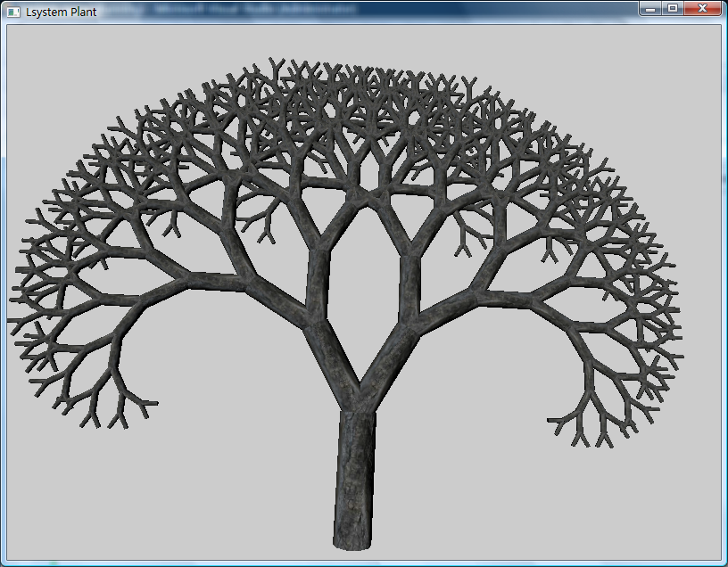
图1-6 简单分形L系统绘制所得结果

树木渲染
使用圆柱来为植物的枝干建模是对木本植物的近似，但是如果单单使用圆柱则不能体现树干本身所具有的天然的凹凸不平的随机纹理，为了弥补这个缺陷，可以使用法向映射贴图来修改枝干表面的纹理，使得它看上去具有树干表面凹凸不平的纹理。

法向映射 Normal Mapping
为了计算表面光照的亮度值，一般的光照模型都是计算从像素点到光源的单位向量与表面法线单位向量的点积，得到的结果就是光线在表面上的强度。假设有一个物体的网格模型只能近似表示原有物体的形状。为了获得物体更加高精度的模型，可以通过在模型上应用位图纹理，就可以对更加细致的法线向量进行编码。即使用高精度的模型首先渲染出各个像素点对应的法向，然后将这些信息保存为一个位图，位图中的每一个通道即红、绿、蓝通道都对应于一个空间尺度 X、Y、Z，这些空间尺度与物体空间法向图的固定的坐标系统相关，或者与 tangenet 空间法向图场合中根据位置相对于纹理坐标平滑变化的坐标系统相关。因为有了模型所有像素点的法向信息，就使得模型表面表现的比低精度模型更加细致，尤其是配合高级的光照模型渲染的时候，能够表现出很多低精度模型原来不能表示的细节，例如树皮表面的自然的随机的凹凸几何。
在具体实现的时候，使用了OpenGL Shading Language 来完成法向映射的渲染工作。首先从Internet上获得了一些现成的树皮纹理，以及现有的一些树皮的法向贴图。在渲染的时候直接将该向量纹理的每个像素取出后做适当处理获得该像素处的法向，然后与光照方向相点乘， 即可得到表示每一点的明暗系数的图：根据方向纹理，越突出的地方，法线与光源夹角越小，该点的数值越大。接着使用这个系数乘上原来的纹理颜色，这样就使模型在背光 的凹处有阴影而在面向光源处更亮的效果，这样就使树皮有了原来没有的凹凸不平的质感。
下图是使用以上NormalMap 步骤 生成的树皮贴图纹理：
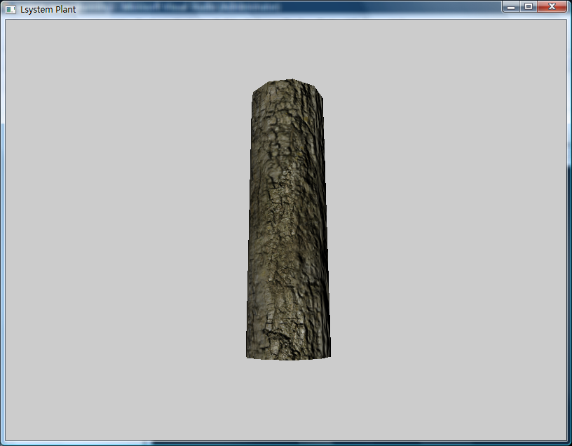
图1-7 Normal Map纹理贴图

L系统说明
本文实现了D0L的L系统，通过在工作目录下建立*.lsys 文件建立L系统的描述文件， 本文所采用的D0L系统符合以下巴斯克范式文法的描述：
expr := <empty> | expr expr | [ expr ]
expr := # L | # R | # S | # X| # Y | # Z | id
id:= < 除此外的大写字母>
#:= 数字
主程序通过使用海龟几何解释此描述文件描述的D0L系统渲染出相应的植物效果，在渲染木本植物树皮的时候采用了Normal Mapping来模拟木本植物表面凹凸不平的树皮质感。
主程序的一些操作和使用说明，在Opengl一块，使用了Nvidia Opengl SDK里提供的一些工具函数，包括定位球，纹理装载，菜单项，一些基本的界面操作等等。主要实现了以下的功能：
- 通过D0L L系统描述文件构造植物模型
- 能够按照描述文件生成草本，木本，以及一些简单的分形模型
- 对木本树干表面进行了NormalMap纹理贴图
- 树木生长的粗糙模拟

总结
要实现一个能够绘制具有真实感植物的L系统是不容易的，上下文相关的带参数的不确定性L系统能够较好的满足真实感植物的理论要求，但是这样的植物对应的文法模型的解释对编译解释该正则文法的能力提出了挑战，虽然开始的时候尝试使用标准的Lex+yacc来解释L系统，但是仍然由于诸多原因最终被摒弃了。但是回顾一下，如果要做的更好，那么这一部分的工作是必不可少的。
要绘制一个真实感的叶子需要的工作并不比L系统建立植物模型的工作量小，如果要从图像重构出树叶的模型，那么难度就更大了，在本次实验过程中，更多的还是侧重了植物的渲染，因此这一部分是有待于改进的。
接触一个全新的东西，不像想象中的那么困难，当然要做好也十分不容易。植物建模是一个相对成熟的领域，建模的方法也逐渐成熟，在形成本文的过程中也有过一些想法：例如从现有的植物图片中逆向工程出植物的L系统结构。甚至推而广之到所有的具有自相似结构的自然界的物体。要进入了解一个领域并不苦难，但是要在某一方面做好并且有所突破那就很有难度了。

Reference
- Rozenberg, G., and Salomaa, A. eds. The Book Of L. Springer-Verlag. Berlin: 1986.
- Prusinkiewicz, P. and Lindenmayer, Aristid. The Algorithmic Beauty of Plants. Springer-Verlag. New York: 1990.
- Prusinkiewicz, P., Lindenmayer, A., and Hanan, J. Developmental Models of Herbaceous Plants for Computer Imagery Purposes ACM SIGGRAPH (1988) 141-150
- Prusinkiewicz, P., James, M., and Mech, R. Synthetic Topiary ACM SIGGRAPH (1994) 351-358

